les cartes mots

liste 1

liste 1

les cartes mots

les cartes mots

les cartes mots

liste 1

liste 1

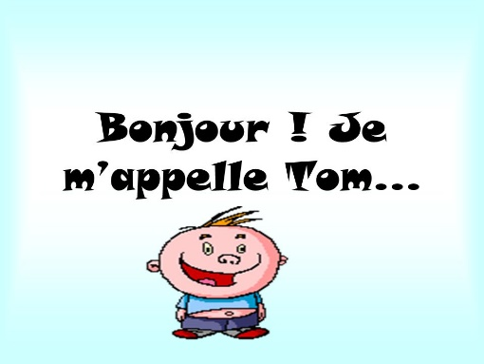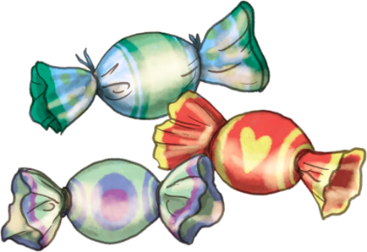

**B X N U O M R E**

**B N B O O N**

**M N O**

**D R U C O I N E**

liste 1

les cartes mots

**M B N A O J**

les cartes mots

liste 1

liste 1

les cartes mots

liste 1

les cartes mots

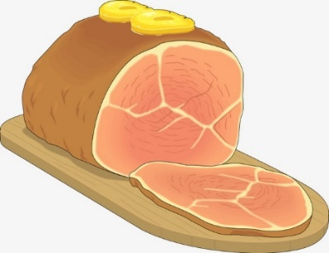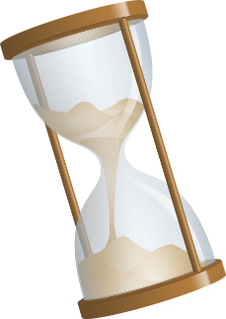

**T N M E N O**

**P O D R E M C N R E**

**G S L T P O N M E**

**Conduire**

- **Nature** : Verbe

- **Définition** : Amener quelque chose dans un lieu déterminé // Diriger un véhicule // Mener quelque part

- **Phrases** : Ils **conduisent** bien. // Ce chemin **conduit** à la mer.

- **Mots de la même famille** : un conducteur, la conduite

- **Synonymes** : piloter (véhicule), mener (chemin), accompagner (quelqu’un)

**(du) jambon**

- **Nature** : nom commun

- **Définition** : Morceau de porc, préparé cru ou cuit.

- **Phrases** : Julie cuisine des pâtes et du **jambon**. // Ils vendent des **jambons** fumés.

- **Mots de la même famille** : une jambe, un jambonneau, la jambonnette

*Jambon cru, jambon de Paris, jambon blanc, jambon à l’os, jambon de Parme…*

**Comprendre**

- **Nature** : Verbe

- **Définition** : Saisir par l’esprit, l’intelligence ou le raisonnement quelque chose. // Etre constitué de choses.

- **Phrases** : Nous **comprenons** bien les explications. // Ce prix **comprend** le transport.

- **Mots de la même famille** : la compréhension, (in)compréhensible, incompris

- **Expression** : *C’est à n’y rien comprendre !* = c’est inexplicable

**Nombreux**

- **Nature** : adjectif

- **Définition** : Qui sont en grand nombre, beaucoup.

- **Phrases** : Elle a de **nombreux** enfants. // Les élèves font de **nombreuses** erreurs.

- **Mots de la même famille** : un nombre, dénombrer

- **Synonymes** : multiple, innombrable

- **Contraire** : rare

**(le) nom**

- **Nature** : nom commun

- **Définition** : Mot, groupe de mots servant à désigner, à nommer.

- **Phrases** : Le chien répond à son **nom**. // La fillette donne un **nom** à sa poupée.

- **Mots de la même famille** : nommer, une dénomination

- **Synonymes** : appellation

- **Expression** : *Se faire un nom* = devenir célèbre

**(un) bonbon**

- **Nature** : nom commun

- **Définition** : Petite confiserie à base de sucre.

- **Phrases** : Il mange des **bonbons** au caramel. // J’aime les **bonbons** à la menthe.

- **Mots de la même famille** : une bonbonnière (= une boîte à bonbons)

- **Synonymes** : une sucrerie

- **Expression** : *Casser les bonbons* = embêter beaucoup

**Longtemps**

- **Nature** : adverbe

- **Définition** : Longue durée de temps.

- **Phrases** : Mon grand-père a vécu *longtemps*. // Tu as attendu le train très *longtemps*.

- **Mots de la même famille** : le temps, le printemps, un passe-temps

- **Synonymes** : longuement, davantage

- **Contraire** : brièvement

**(le) menton**

- **Nature** : nom commun

- **Définition** : Partie du visage, en dessous de la bouche, de forme variable.

- **Phrases** : Elle a écorché son **menton** en tombant. // Il s’est cogné le **menton**.

- **Mots de la même famille** : une mentonnière (quelque chose placé sur le menton, bandage, sangle)

- **Expression** : *Le menton en galoche* = relevé vers le haut

les cartes mots

liste 1

liste 1

les cartes mots

les cartes mots

les cartes mots

liste 1

liste 1



liste 1

les cartes mots

les cartes mots

liste 1

liste 1

les cartes mots

liste 1

les cartes mots

